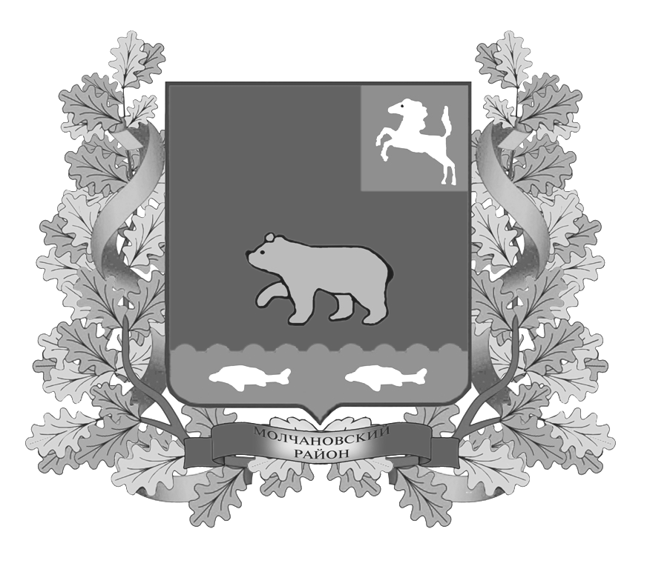
дума молчановского РАЙОНА
Томской области

РЕШЕние
25.03.2015г. № 6
с. Молчаново
О признании утратившими силу решений Думы Молчановского района от 29.01.2015 №2 и от 29.01.2015 №3

На основании пункта 1 части 10 статьи 35 Федерального закона от 06 октября 2003 года № 131-ФЗ «Об общих принципах организации местного самоуправления в Российской Федерации», подпункта 1 пункта 1 статьи 22 Устава Молчановского района, в целях приведения отдельных положений Устава Молчановского района в соответствие с действующим законодательством

ДУМА МОЛЧАНОВСКОГО РАЙОНА РЕШИЛА:

1. Признать утратившими силу:
1) решение Думы Молчановского района от 29.01.2015 № 2 «О внесении изменений и дополнений в Устав Молчановского района»;
2) решение Думы Молчановского района от 29.01.2015 №3 «О назначении публичных слушаний по проекту решения «О внесении изменений и дополнений в Устав Молчановского района».
2. Опубликовать настоящее решение в официальном печатном издании «Вестник Молчановского района».
3. Контроль за исполнением настоящего решения возложить на контрольно-правовую комиссию Думы Молчановского района.
4. Настоящее решение вступает в силу со дня его официального опубликования.

Председатель
Думы Молчановского района М.Т. Лагута

Глава Молчановского района В.Н. Киселёв

ПОЯСНИТЕЛЬНАЯ ЗАПИСКА
к проекту решения Думы Молчановского района
«О признании утратившими силу решений Думы Молчановского района
от 29.01.2015 № 2 и от 29.01.2015 № 3»

Проект решения Думы Молчановского района «О признании утратившими силу решений Думы Молчановского района от 29.01.2015 № 2 и от 29.01.2012 № 3» направлен на приведение Устава Молчановского района в соответствие с федеральным законодательством.
В ходе проверки решений Думы Молчановского района от 29.01.2015 № 2 и от 29.01.2015 № 3, направленных на регистрацию в Управление Минюста России по Томской области, были выявлены замечания технического характера. На основании выявленных замечаний документы для регистрации были направлены на доработку.
В целях приведения отдельных положений Устава Молчановского района в соответствие с Федеральным законодательством, на ближайшем собрании Думы Молчановского района рассмотреть проект решения Думы Молчановского района «О назначении публичных слушании по проекту решения «О внесении изменений и дополнений в Устав Молчановского района» .
Принятие решения Думы Молчановского района «О признании утратившими силу решений Думы Молчановского района от 29.01.2015 № 2 и от 29.01.2015 № 3» не повлекут дополнительные расходы из средств местного бюджета.
По данному проекту решения проведена антикоррупционная экспертиза, в ходе которой наличие коррупционных факторов не выявлено.

Проект внесен – Председателем Думы Молчановского района Лагута М.Т.
Докладчик – ведущий специалист - юрисконсульт Думы Молчановского района Пашкова Е.В.
Исполнитель – ведущий специалист - юрисконсульт Думы Молчановского района Пашкова Е.В.
.

